万方检测指南

登录
电脑浏览器地址栏中输入：http://jc.wanfangdata.com.cn/#/index 回车
在如下的页面中选择“新文献检测”：

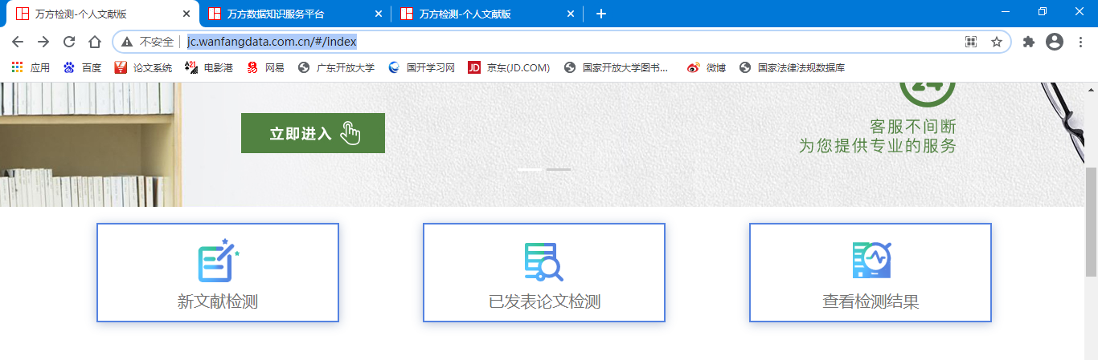

进入登录页面：
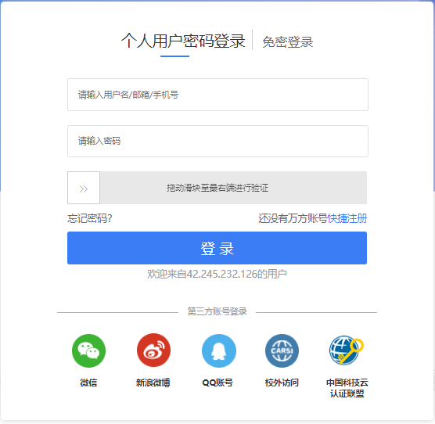

以微信登录为例，选择微信登录。扫二维码登录后如下页面：
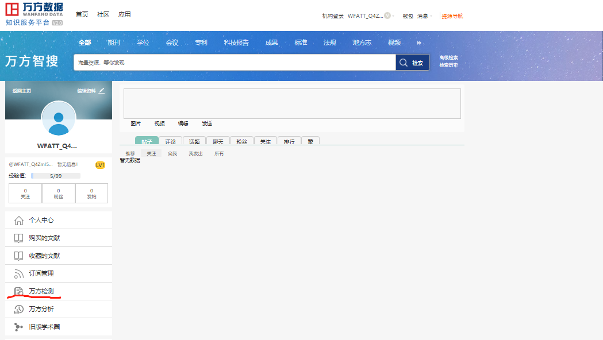

在左边导航栏中选择“万方检测”。再选择“新文献检测”。
题名：输入论文题目
作者：自己的姓名
本地上传，点“上传文件”，指引到你的论文所在目录。
选择文献类型：本科论文
选择比对库：默认万方库
邮件提醒：自己的邮箱地址
提交订单，后续需要付费。支付成功后等待检测结果。

